数据库综合实践论文

姓名：尹麓鸣、陈燊
学号：1807310418、1807310428
题目：职业介绍信息管理系统
班级：网络工程181班

目录
一.课程设计目的 4
二、课程设计任务与要求 5
1．课程设计题目 5
2．设计要求 5
三、课程设计说明书 5
1、概述 5
2、需求分析 6
3、系统设计 9
4、数据库实施 11
5、测试结论 43
四、课程设计心得体会 43

一.课程设计目的
1．培养学生运用所学课程《数据库系统原理》的理论知识和技能，深入理解《数据库系统原理》课程相关的理论知识，学会分析实际问题的能力。
2．培养学生掌握用《数据库系统原理》的知识设计计算机应用课题的思想和方法。
3．培养学生调查研究、查阅技术文献、资料、手册以及编写技术文献的能力，提高学生的应用能力和动手实践能力。

二、课程设计任务与要求

1．课程设计题目
职业介绍信息管理系统

2．设计要求
通过课程设计的训练，要求学生在教师的指导下，独立完成大作业要求的相关内容，包括：
① 通过调查研究和运用Internet，收集和调查有关资料、最新技术信息
② 基本掌握撰写小论文的基本步骤和写作方法
③ 根据课题的要求基本理解和掌握E-R图的设计方法和关系模式的转换
④ 根据课题的要求基本理解和掌握数据流图（DFD）和数据字典（DD）的设计方法
⑤ 根据ER图生成数据库表
⑥ 数据库完整性、安全性保证措施
⑦ 数据库实施维护计划
⑧认真按时完成课程设计报告，课程设计报告内容包括：课程设计目的、设计任务与要求、设计说明书、设计心得体会。

三、课程设计说明书

1、概述

1.1课题的来源及意义
随着互联网技术的发展，数据库应用领域的扩展，软件技术的高度发展及其在求职方面的应用，职业介绍的方式不断变化，开发一套经济高效的职业介绍管理系统能够迎合职业中介机构的需要，尤其是一些管理正规、业务量比较大的大中型职业中介机构。职业中介机构的日常工作主要是处理大量的岗位信息、求职信息及大量的查询工作，传统手工方式在上述工作环境下暴露出一定的缺点与不足，当信息量达到一定程度，再想进行查询统计之类的工作是非常困难的，上述情况将直接影响机构的工作效率，同样影响机构的形象和业务发展。设计一套使用简单、管理方便的计算机“职业介绍信息管理系统”能够完善和优化职业中介管理，提高工作效率的同时为企业带来更多的经济效益。

1.2职业介绍系统的国内外发展状况
纵观国内外的职业介绍管理系统，往往功能简单，价格昂贵，更新迭代较为困难。因此开发一套价格便宜、操作简单、适用性强、可靠性高、管理方便的职业介绍系统有助于职业介绍机构、人才服务部门科学高效决策，提高他们的工作效率和服务质量。简洁的系统界面，一目了然的菜单功能，科学的管理方法能够为人才服务部门带来巨大的效益。因此，职业介绍系统拥有广阔的发展前景。

1.3课题的研究目标和内容
目标：数据库原理课程设计是数据库教学的重要一环，是对《数据库系统原理》课程知识的综合运用。通过设计，使学生加深对所学的理论基础知识的理解，掌握数据库设计的全过程及技术与方法，培养学生编制软件文档及开发应用系统的能力，提高学生独立分析问题、解决问题的能力，锻炼和加强学生的动手能力。
内容：
（1）培养学生运用所学课程《数据库系统原理》的理论知识和技能，深入理解《数据库系统原理》课程相关的理论知识，学会分析实际问题的能力。
（2）培养学生掌握用《数据库系统原理》的知识设计计算机应用课题的思想和方法。
（3）培养学生调查研究、查阅技术文献、资料、手册以及编写技术文献的能力。
（4）通过课程设计的训练，要求学生在教师的指导下，独立完成大作业要求的内容。

1.4课题研究的方法手段
（1） 操作系统：Windows 10操作系统
（2） DBMS：SQL Server 2018
（3） 开发语言：JAVA、C#、SQL
（4） 开发环境:myeclipse等

2、需求分析

2.1 系统开发目标
（1）实现职业分类、职业信息管理（职业号、职业类型号、用人单位、需求人数、已聘人数、备注）;
（2）实现用人单位、求职者信息管理，求职者信息设有聘用标志，默认值为未聘用；
（3）实现求职者和职业匹配管理（职业号、求职人员编号）；
（4）实现费用管理，包括用人单位交费情况、求职人员交费情况；
（5）创建触发器，求职成功时，自动修改相应职业的已聘人数和相应职工的聘用标志为‘聘用成功’；另外相应职业的已聘人数不得超过需求人数；
（6）创建存储过程查询各种职业的需求数和已聘用数；
（7）创建规则限制求职者的性别，必须为‘男’或‘女’；
（8）建立表间关系。

2.2系统需求
（1）业务需求：实现职业介绍，便于企业或者部门的有效管理和用户查询；
（2）用户需求：查询相应招聘企业信息，进行求职；
（3）功能需求：对于用户而言，实现用户的注册、查询职业信息、查询应聘状态、删除求职信息、修改个人求职信息和求职者缴费功能；对于用人单位而言，实现用人单位的注册、查询/录取求职者、删除单位信息、发布招聘信息、实现用人单位缴费功能；对于信息管理员（中介人员）而言，实现管理信息员的信息表查询、费用缴纳管理、职业匹配、职业信息管理、职业分类管理功能。

2.3 系统功能结构
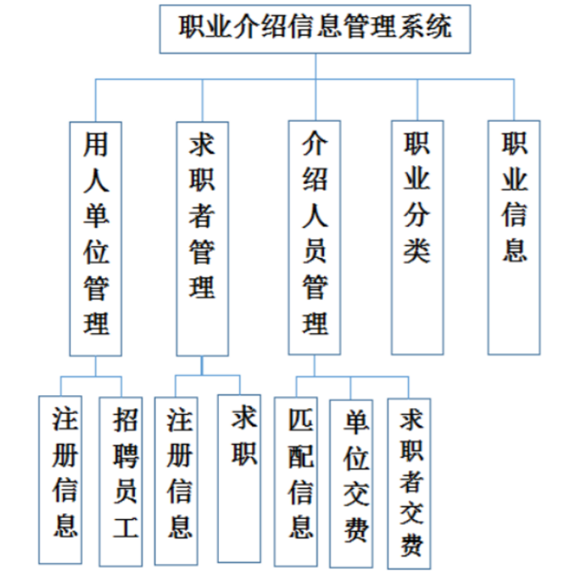

2.4 数据流图
中介人员（信息管理员）对求职信息和招聘信息进行匹配管理，对信息职业进行分类和存储；当用人单位招聘成功和求职者应聘成功时，需要进行收费管理。即当用人单位提交招聘信息后，每招聘到一名员工需要交纳一定的费用，当求职人员提交求职信息后，成功被一家企业聘用需要交纳一定的费用。（箭头方向是数据流动方向，数据只能按照箭头方向流动。）
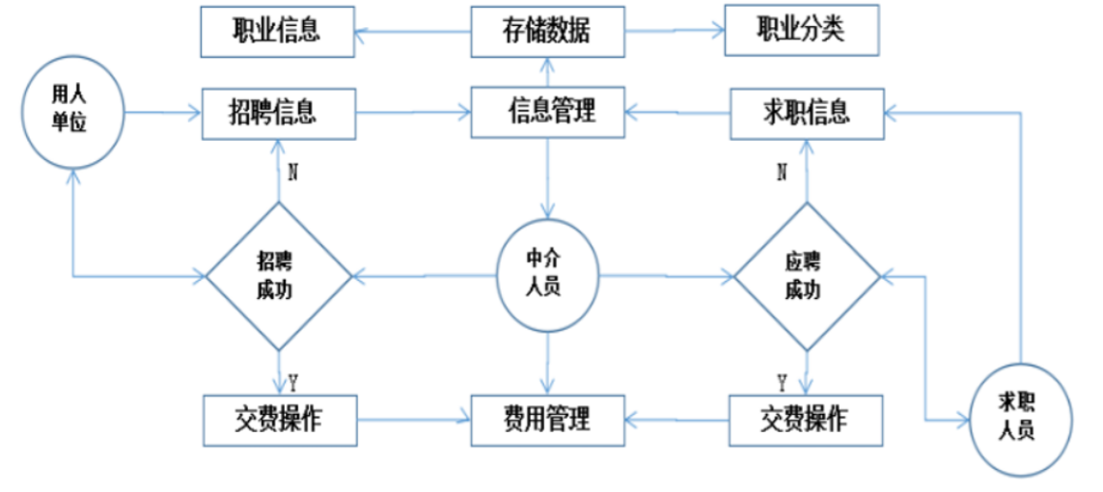

2.5数据字典
职业分类
数据项含义 | 数据项名称 | 存储结构 | 是否为空 | 备注 | 约束条件
职业类型号 | Professional type | Char（10） | 否 | 无 | 无
职业类型名 | Professional names | Char（10） | 是 | 无 | 无

用人单位
数据项含义 | 数据项名称 | 存储结构 | 是否为空 | 备注 | 约束条件
单位编号 | Company numbers | Char(10) | 否 | 无 | 无
单位名称 | Company names | Char(20) | 是 | 无 | 无

介绍人员
数据项含义 | 数据项名称 | 存储结构 | 是否为空 | 备注 | 约束条件
介绍人员编号 | Introduce numbers | Char(10) | 否 | 无 | 无
介绍人员姓名 | Introduce names | Char(10) | 是 | 无 | 无
介绍人员电话 | Introduce phones | Char(10) | 是 | 无 | 无

求职者信息
数据项含义 | 数据项名称 | 存储结构 | 是否为空 | 备注 | 约束条件
求职者编号 | Applicant numbers | Char(10) | 否 | 无 | 无
求职者姓名 | Applicant names | Char(10) | 是 | 无 | 无
求职者性别 | Applicant sex | Char(2) | 是 | 无 | Check_sex
聘用状态 | Applicant state | Char(10) | 是 | 无 | 默认”未聘用”
月薪要求 | Applicant wages | Int | 是 | 无 | 无

职业信息
数据项含义 | 数据项名称 | 存储结构 | 是否为空 | 备注 | 约束条件
招聘编号 | Professional type | Char(10) | 否 | 无 | 无
已聘人数 | Professional wages | Int | 否 | 无 | 无
需聘人数 | Professional need | Int | 否 | 无 | 无
工资 | Professional pro | Int | 否 | 无 | 无
备注 | remarks | Char(10) | 是 | 无 | 无

3、系统设计

3.1局部E-R图
① 用人单位E-R图主要由单位编号、单位名称组成
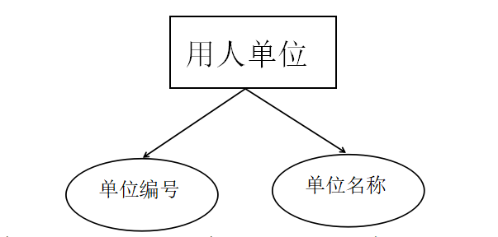
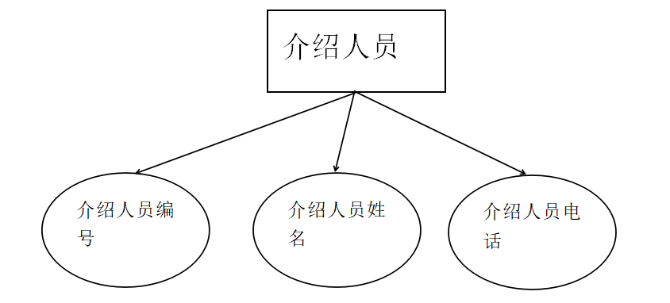
② 介绍人员E-R图主要由介绍人员编号、介绍人员姓名、介绍人员电话组成。

③ 求职者信息 E-R图由求职者编号，求职者姓名，求职者性别，聘用状态，月薪要求组成。
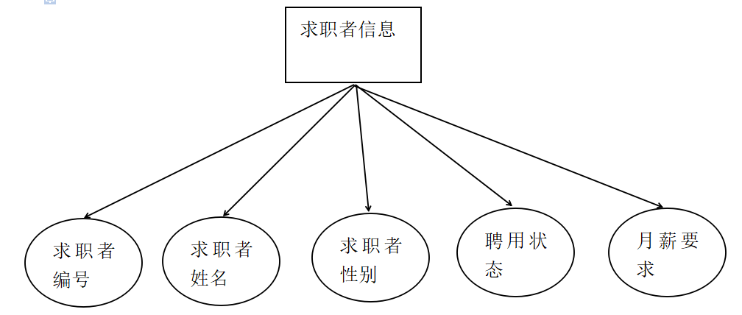
④职业信息 E-R图由招聘编号、已聘人数、需聘人数、工资、备注组成。
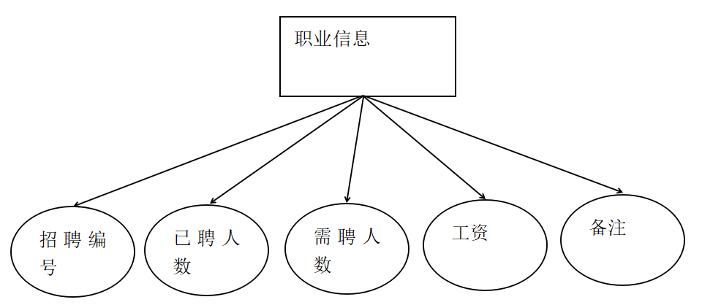
⑤职业分类 E-R图由职业类型号、职业类型名组成
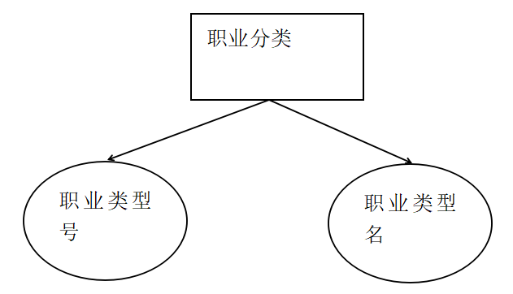

3.2 全局E-R图
主要体现了职业分类、用人单位、职业信息、介绍人员和求职者信息之间的关系。
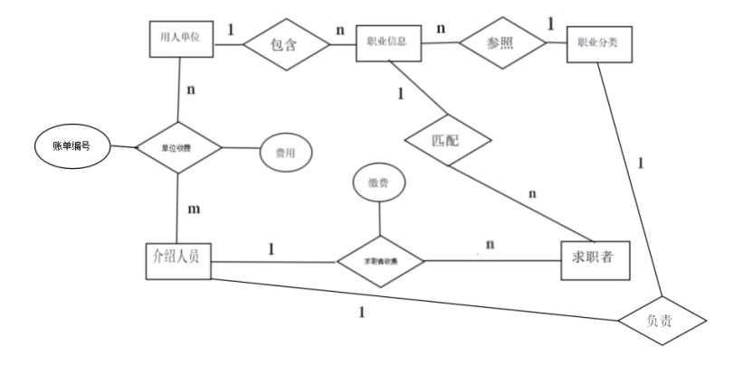

3.3逻辑结构设计
3.3.1 引言
逻辑结构设计是每个数据库系统不可缺少的重要环节，在这一阶段，需要将E-R图中的实体和联系通过转化形成对应的关系模式。
3.3.2 逻辑设计阶段的任务与目标
核心任务为将概念设计中的概念模型转化为具体DBMS 所支持的数据模型，在本设计中为关系模型，具体来说需要解决如下问题
1.命名问题。
2.实体转换问题。
3.联系转换问题，可以根据具体情况将联系与任意一端实体进行合并或形成独立的关系模式。
3.3.3关系模式
1.职业分类（职业类型号、职业类型名）职业类型号为主码，没有外码。
2.用人单位（单位编号、单位名称）单位编号为主码，没有外码。
3.职业信息（招聘编号、需聘人数、已聘人数、工资、备注、单位编号、职业类型号）招聘编号为主码，单位编号和职业类型号为外码，分别参照用人单位关系的单位编号属性和职业分类关系的职业类型号属性。
4.介绍人员（介绍人员编号、介绍人员姓名、介绍人员电话、职业类型号） 介绍人员编号为主码，职业类型号为外码，参照职业分类关系的职业类型号属性。
5.求职者（求职者编号、求职者姓名、求职者性别、聘用状态、月薪要求、介绍人员编号、缴费、招聘编号）求职者编号是主码，介绍人员编号是外码，参照介绍人员关系的介绍人员编号属性。招聘编号是外码，参照职业信息关系的招聘编号属性。
6.单位收费（账单编号、介绍人员编号、单位编号、费用）账单编号为主码，介绍人员编号和单位编号为外码，分别参照介绍人员关系的介绍人员编号属性和用人单位关系的单位编号属性。

3.4物理结构设计
数据库最终是要存储在物理设备上，数据在物理设备上的存储结构和存储方
法为数据库的物理结构。它依赖于计算机系统， 为一个给定的逻辑数据模型选取
一个最适合应用环境的物理结构的过程，这就是数据库的物理设计。这一过程可分为两步：
1.确定数据库存储结构；
2.设计数据库存储路径以及数据库存储位置；
在物理结构设计阶段，根据实际需要，对系统工作过程中查询量较大的属性建立了4个相应的索引，以提高数据库的修改和查询速度，分别是
（1）对求职者关系的月薪要求属性建立非聚簇、不唯一的索引
（2）对介绍人员关系的介绍人员电话属性建立非聚簇、唯一的索引
（3）对职业信息关系的备注属性建立非聚簇、不唯一的索引
（4）对单位收费关系的费用属性建立聚簇、不唯一的索引

4、数据库实施
建立职业分类表
create table 职业分类
(职业类型号 char(10) primary key,
职业类型名 char(10));
建立结果如下图所示
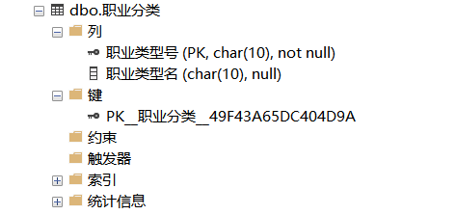
建立用人单位表
create table 用人单位
(单位编号 char(10) primary key,
单位名称 char(20));
建立结果如下图所示
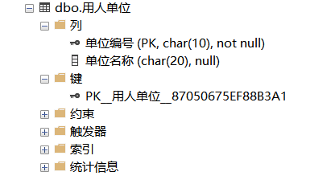
建立介绍人员表
create table 介绍人员
(介绍人员编号 char(10) primary key,
介绍人员姓名 char(10),
介绍人员电话 char(10),
职业类型号 char(10),
foreign key(职业类型号) references 职业分类(职业类型号));
建立结果如下图所示
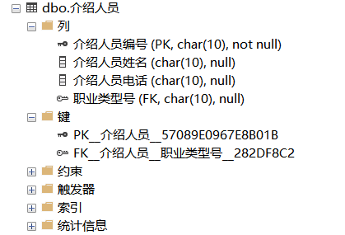
建立职业信息表
create table 职业信息
(招聘编号 char(10) primary key,
已聘人数 int not null,
需聘人数 int not null,
工资 int not null,
备注 char(10),
单位编号 char(10),
职业类型号 char(10),
check(已聘人数<=需聘人数),
foreign key(单位编号) references 用人单位(单位编号),
foreign key(职业类型号) references 职业分类(职业类型号));
建立结果如下图所示
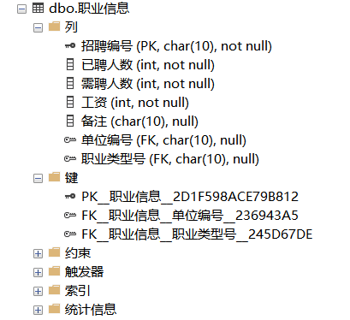
建立求职者表
create table 求职者
(求职者编号 char(10) primary key,
求职者姓名 char(10),
求职者性别 char(2) check(求职者性别 IN('男','女')),
聘用状态 char(10),
月薪要求 int,
介绍人员编号 char(10),
缴费 int,
招聘编号 char(10),
foreign key(介绍人员编号) references 介绍人员(介绍人员编号),
foreign key(招聘编号) references 职业信息(招聘编号));
建立结果如下图所示
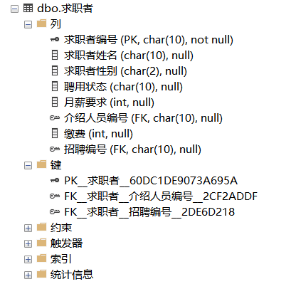
建立单位收费表
create table 单位收费
(账单编号 char(10) primary key,
介绍人员编号 char(10),
单位编号 char(10),
费用 int,
foreign key(介绍人员编号) references 介绍人员(介绍人员编号),
foreign key(单位编号) references 用人单位(单位编号));
建立结果如下图所示
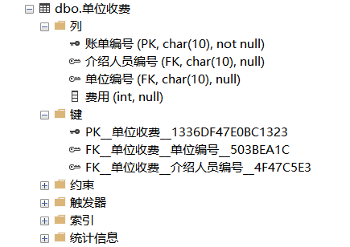
数据库备份代码，将数据库备份到F:\Data，有效的克服了由于操作失误而导致的数据丢失问题
backup database 职业介绍信息管理系统 to disk='F:\Data';
执行备份指令后得到的数据库备份如下图所示

在用人单位表上装载数据
insert into 用人单位(单位编号,单位名称) values('1','苏宁易购');
insert into 用人单位(单位编号,单位名称) values('2','广西大学');
insert into 用人单位(单位编号,单位名称) values('3','恒瑞医药');
insert into 用人单位(单位编号,单位名称) values('4','华为投资');
insert into 用人单位(单位编号,单位名称) values('5','恒大地产');
insert into 用人单位(单位编号,单位名称) values('6','新希望');
执行select * from 用人单位，查看装载后的用人单位表如下图所示
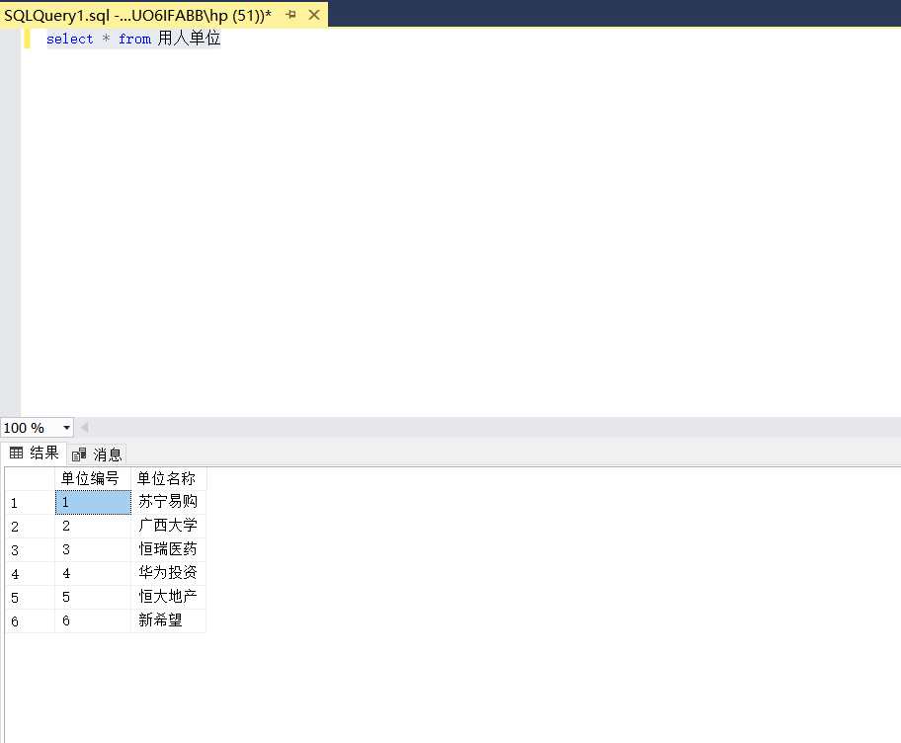
在职业分类表上装载数据
insert into 职业分类(职业类型号,职业类型名) values('1','销售员');
insert into 职业分类(职业类型号,职业类型名) values('2','教师');
insert into 职业分类(职业类型号,职业类型名) values('3','医药代理');
insert into 职业分类(职业类型号,职业类型名) values('4','软件开发');
执行select * from 职业分类，查看装载后的用人单位表如下图所示
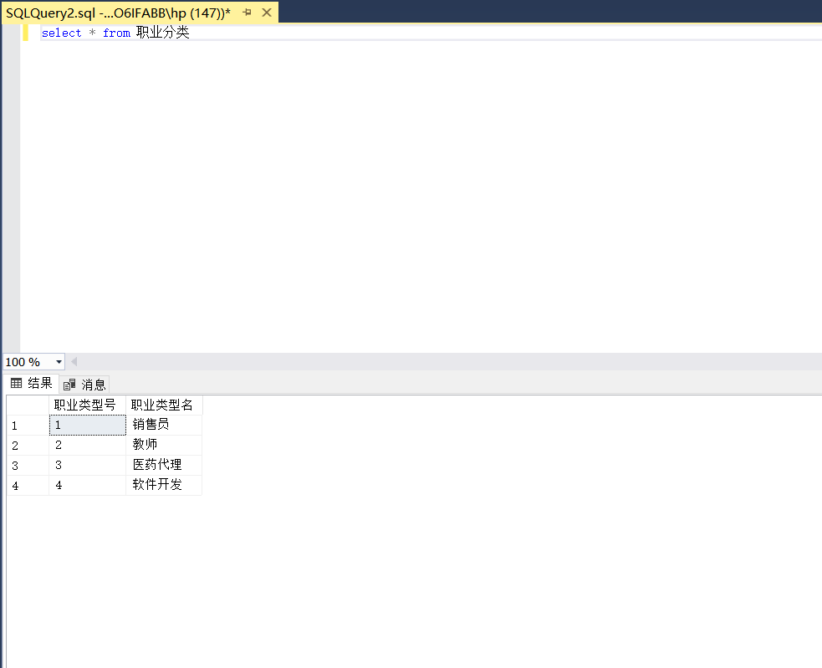
在介绍人员表上装载数据
insert into 介绍人员(介绍人员编号,介绍人员姓名,介绍人员电话,职业类型号) values('1','刘云龙','12345678','1');
insert into 介绍人员(介绍人员编号,介绍人员姓名,介绍人员电话,职业类型号) values('2','徐世龙','23456789','2');
insert into 介绍人员(介绍人员编号,介绍人员姓名,介绍人员电话,职业类型号) values('3','秦然','88888888','3');
insert into 介绍人员(介绍人员编号,介绍人员姓名,介绍人员电话,职业类型号) values('4','任腾龙','66666666','4');
执行select * from 介绍人员，查看装载后的用人单位表如下图所示
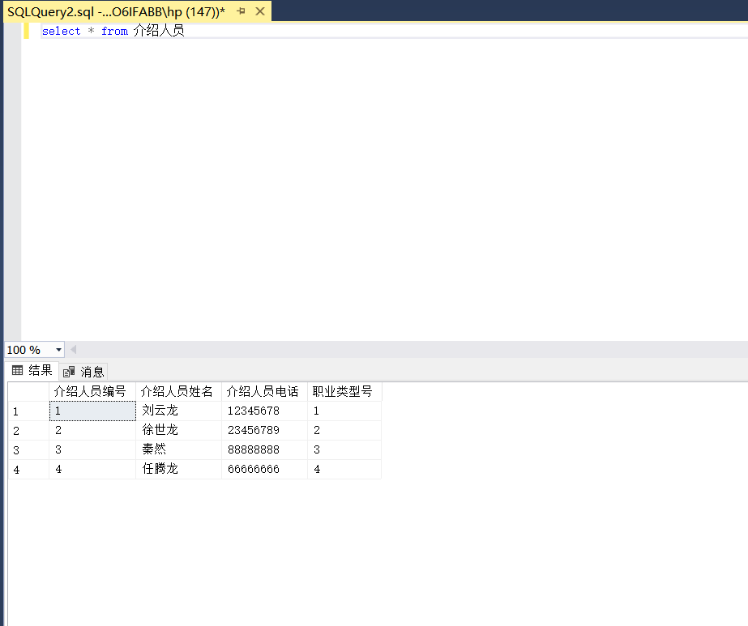
在职业信息表上装载数据
insert into 职业信息(招聘编号,已聘人数,需聘人数,工资,备注,单位编号,职业类型号) values('1',10,25,5000,'认真','1','1');
insert into 职业信息(招聘编号,已聘人数,需聘人数,工资,备注,单位编号,职业类型号) values('2',0,5,5000,'认真','1','4');
insert into 职业信息(招聘编号,已聘人数,需聘人数,工资,备注,单位编号,职业类型号) values('3',0,10,4000,'专注','2','2');
insert into 职业信息(招聘编号,已聘人数,需聘人数,工资,备注,单位编号,职业类型号) values('4',8,10,4500,'优秀','3','1');
insert into 职业信息(招聘编号,已聘人数,需聘人数,工资,备注,单位编号,职业类型号) values('5',0,10,4500,'优秀','3','2');
insert into 职业信息(招聘编号,已聘人数,需聘人数,工资,备注,单位编号,职业类型号) values('6',0,10,5000,'积极','4','3');
insert into 职业信息(招聘编号,已聘人数,需聘人数,工资,备注,单位编号,职业类型号) values('7',0,15,5000,'积极','4','4');
insert into 职业信息(招聘编号,已聘人数,需聘人数,工资,备注,单位编号,职业类型号) values('8',2,10,5000,'向上','5','1');
insert into 职业信息(招聘编号,已聘人数,需聘人数,工资,备注,单位编号,职业类型号) values('9',0,10,5000,'向上','5','4');
执行select * from 职业信息，查看装载后的用人单位表如下图所示
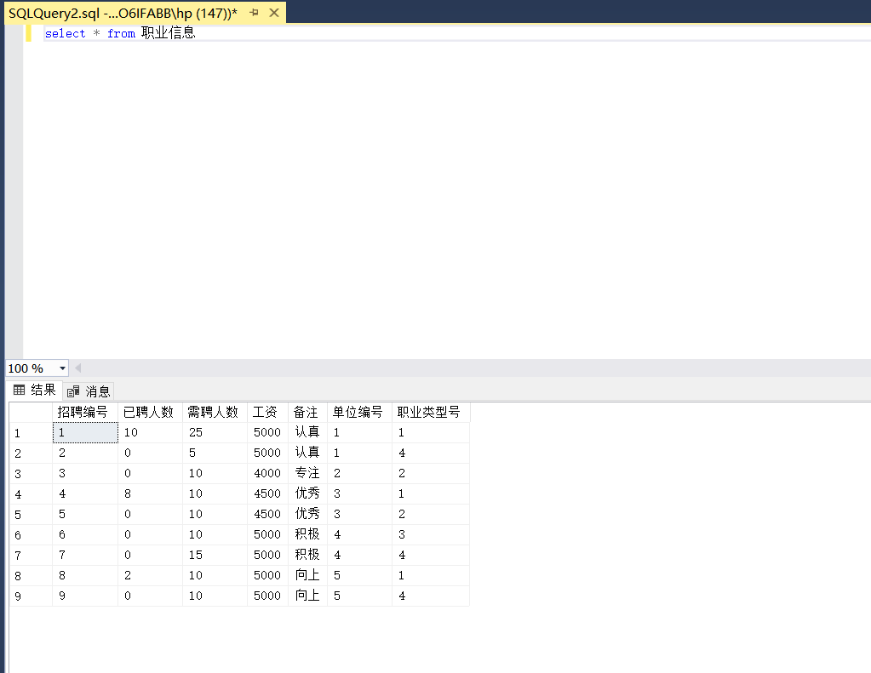
在求职表上装载数据
insert into 求职者(求职者编号,求职者姓名,求职者性别,聘用状态,月薪要求,介绍人员编号,缴费,招聘编号) values('1','张龙','男','聘用成功',3000,'1','200','1');
insert into 求职者(求职者编号,求职者姓名,求职者性别,聘用状态,月薪要求,介绍人员编号,缴费,招聘编号) values('2','王玉璋','男','未聘用',4000,'4','0','2');
insert into 求职者(求职者编号,求职者姓名,求职者性别,聘用状态,月薪要求,介绍人员编号,缴费,招聘编号) values('3','鲁敦','男','未聘用',4800,'2','0','3');
insert into 求职者(求职者编号,求职者姓名,求职者性别,聘用状态,月薪要求,介绍人员编号,缴费,招聘编号) values('4','张瑞琪','男','聘用成功',3000,'1','300','4');
insert into 求职者(求职者编号,求职者姓名,求职者性别,聘用状态,月薪要求,介绍人员编号,缴费,招聘编号) values('5','刘香媛','女','未聘用',5000,'2','0','5');
insert into 求职者(求职者编号,求职者姓名,求职者性别,聘用状态,月薪要求,介绍人员编号,缴费,招聘编号) values('6','张天翼','男','未聘用',4000,'4','0','9');
insert into 求职者(求职者编号,求职者姓名,求职者性别,聘用状态,月薪要求,介绍人员编号,缴费,招聘编号) values('7','武磊','男','聘用成功',10000,'4','200','7');
insert into 求职者(求职者编号,求职者姓名,求职者性别,聘用状态,月薪要求,介绍人员编号,缴费,招聘编号) values('8','陈雷','女','未聘用',8000,'4','0','9');
执行select * from 求职者，查看装载后的用人单位表如下图所示
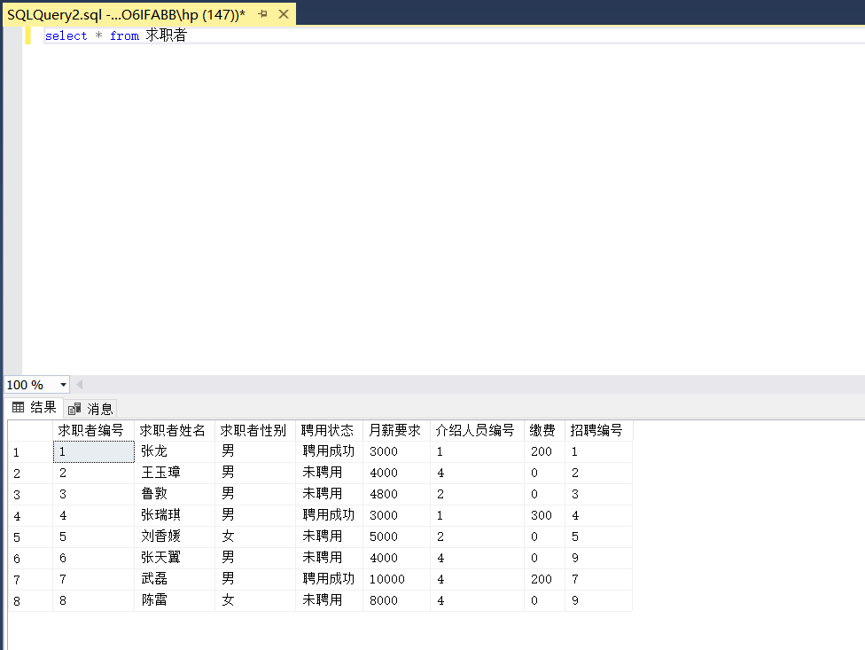
在单位收费表上装载数据
insert into 单位收费(账单编号,介绍人员编号,单位编号,费用) values('1','1','1',300);
insert into 单位收费(账单编号,介绍人员编号,单位编号,费用) values('2','1','3',0);
insert into 单位收费(账单编号,介绍人员编号,单位编号,费用) values('3','1','5',170);
insert into 单位收费(账单编号,介绍人员编号,单位编号,费用) values('4','2','2',0);
insert into 单位收费(账单编号,介绍人员编号,单位编号,费用) values('5','2','3',200);
insert into 单位收费(账单编号,介绍人员编号,单位编号,费用) values('6','3','4',0);
insert into 单位收费(账单编号,介绍人员编号,单位编号,费用) values('7','4','1',100);
insert into 单位收费(账单编号,介绍人员编号,单位编号,费用) values('8','4','4',0);
insert into 单位收费(账单编号,介绍人员编号,单位编号,费用) values('9','4','5',100);
执行select * from 单位收费，查看装载后的用人单位表如下图所示
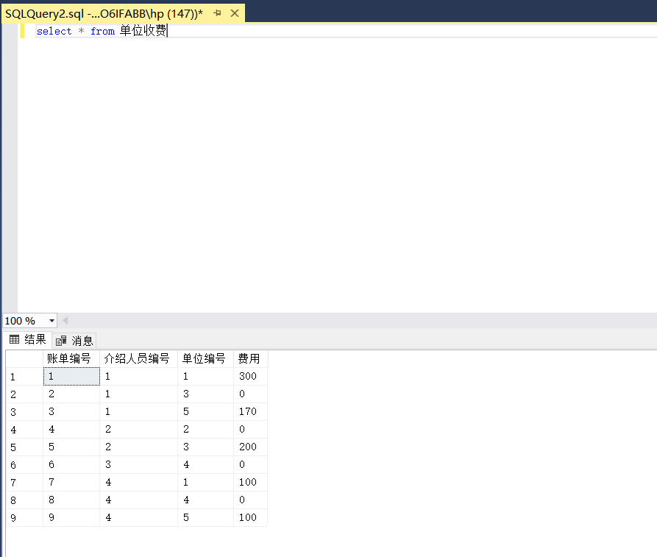
建立修改已聘人数和求职状态触发器，实现求职者求职成功后职业信息表中的已聘人数自增的功能，具体代码如下
create trigger trigger1 on 求职者
for update
As
if update(聘用状态)
Update 职业信息
set 已聘人数=已聘人数+1 where 招聘编号=(select inserted.招聘编号 from inserted,deleted);

执行update 求职者 set 聘用状态='聘用成功' where 求职者编号='5';后职业信息表如下图所示
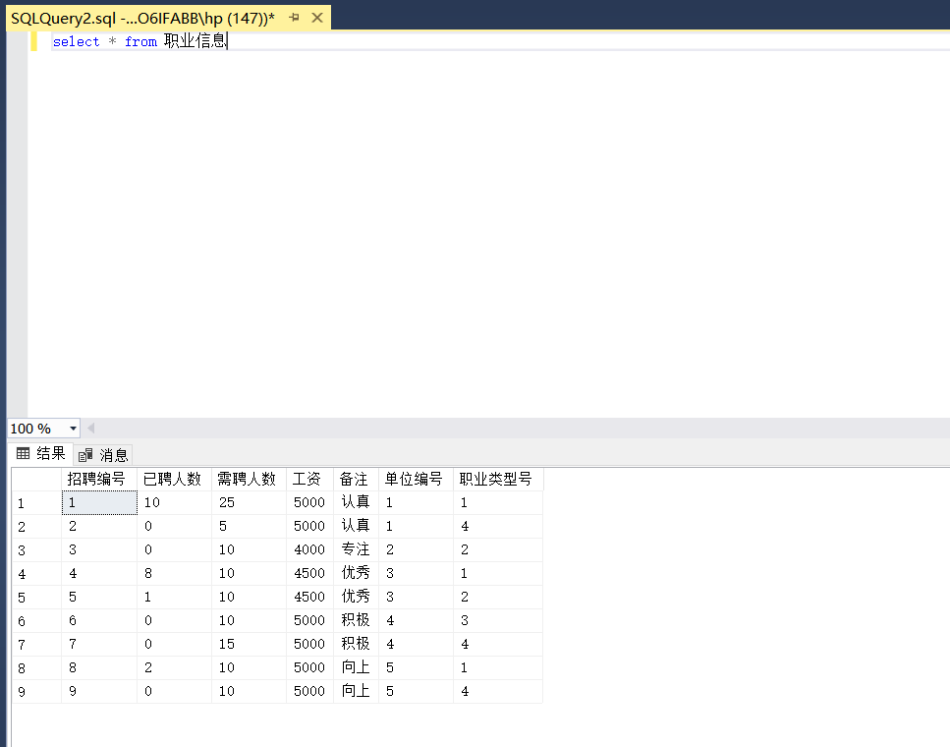
由上图可知，在将5号求职者的聘用状态改为聘用成功后，5号求职者对应的职业信息表中招聘编号为5的元组的已聘人数属性自动实现了自增1的功能.
建立企业收费触发器，实现招聘成功后中介向企业收取费用的功能，设企业每成功招聘到一人，中介向其收取100元的费用。触发器代码如下所示
create trigger trigger2 on 求职者
for update
As
if update(聘用状态)
Update 单位收费
set 费用=费用+100 where 单位编号=(select 单位编号 from 职业信息 where 招聘编号=(select inserted.招聘编号 from inserted,deleted)) and 介绍人员编号=(select 介绍人员编号 from 介绍人员 where 职业类型号=(select 职业类型号 from 职业信息 where 招聘编号=(select inserted.招聘编号 from inserted,deleted)));

执行update 求职者 set 聘用状态='聘用成功' where 求职者编号='5';语句，执行后单位收费表如下图所示
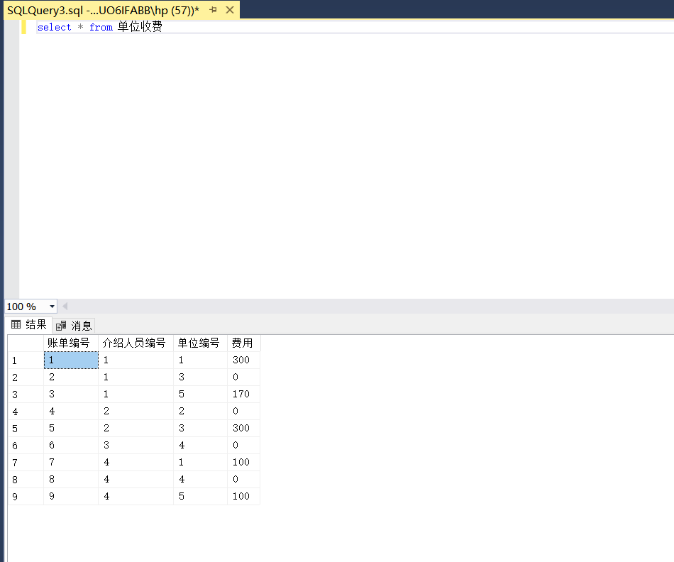
由图可知，编号为5的求职者被聘用后，触发器实现了编号为2的介绍人员对编号为3的用人单位收费100元的功能
建立求职者收费触发器，实现求职者求职成功时中介向其收费的功能。代码如下所示
create trigger trigger3 on 求职者
for update
As
if update(聘用状态)
Update 求职者
set 缴费=缴费+100 where 求职者编号=(select 求职者编号 from 求职者 where 招聘编号=(select inserted.招聘编号 from inserted,deleted));

执行update 求职者 set 聘用状态='聘用成功' where 求职者编号='5';语句，执行后求职者表如下图所示
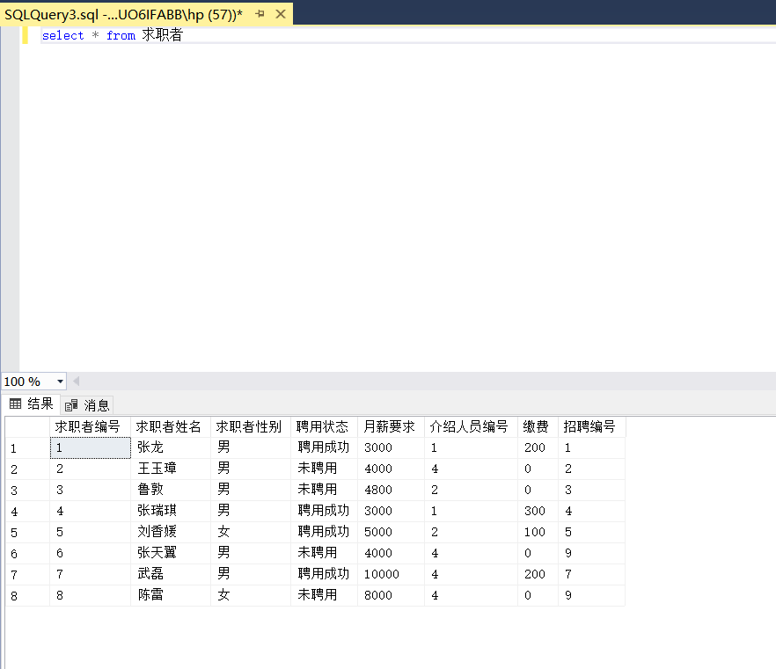
由图可知，编号为5的求职者的聘用状态被修改为聘用成功，同时触发器对编号为5的求职者实现了自动收费100元的功能

建立职业信息表的存储过程
CREATE PROCEDURE procedure1
As
Select 职业类型号,需聘人数,已聘人数 From 职业信息

执行语句EXEC procedure1后存储过程的返回值如下图所示
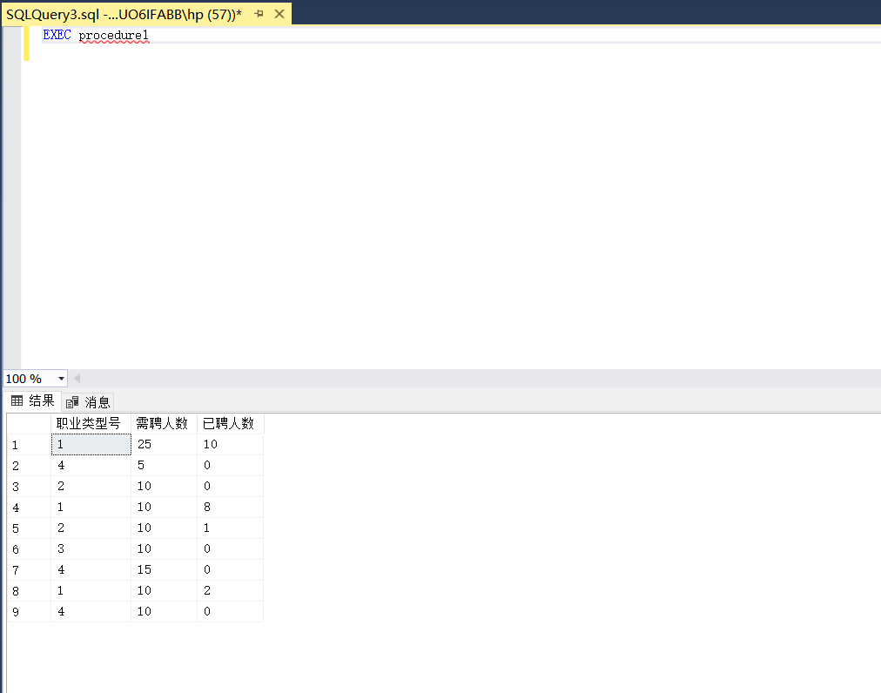
建立工作岗位余量视图，用来快速显示工作岗位余量情况，代码如下所示
create view view1 as select 招聘编号,单位编号,工资,(需聘人数-已聘人数) 岗位余量 from 职业信息;
执行语句：select * from view1;后运行结果如下图所示
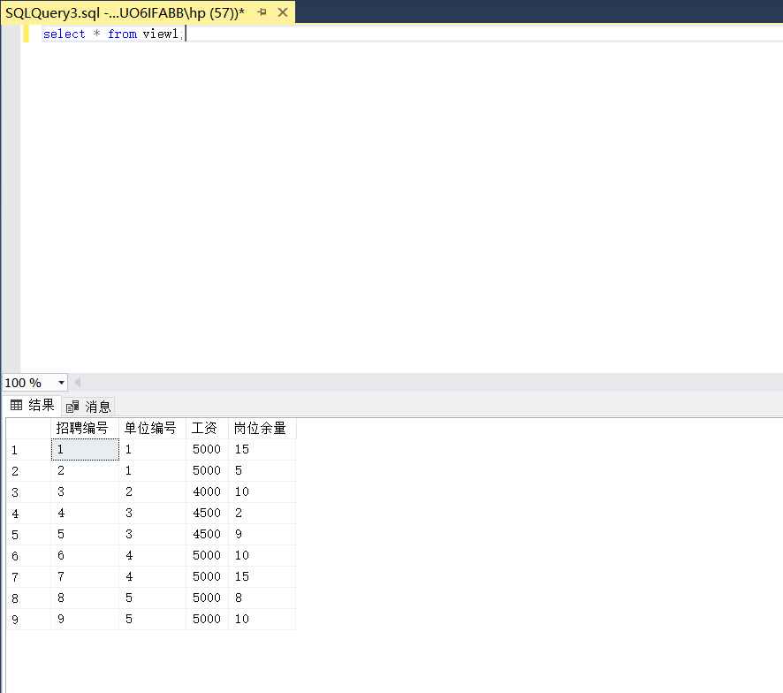
由图可知，该视图实现了查询工作岗位余量和相应薪酬的功能

建立每个中介人员从求职者处取得的中介费收入视图，如下所示
create view view2(介绍人员编号,C端业绩) as select 介绍人员编号,sum(缴费) from 求职者 group by 介绍人员编号;
执行语句：select * from view2;后运行结果如下图所示
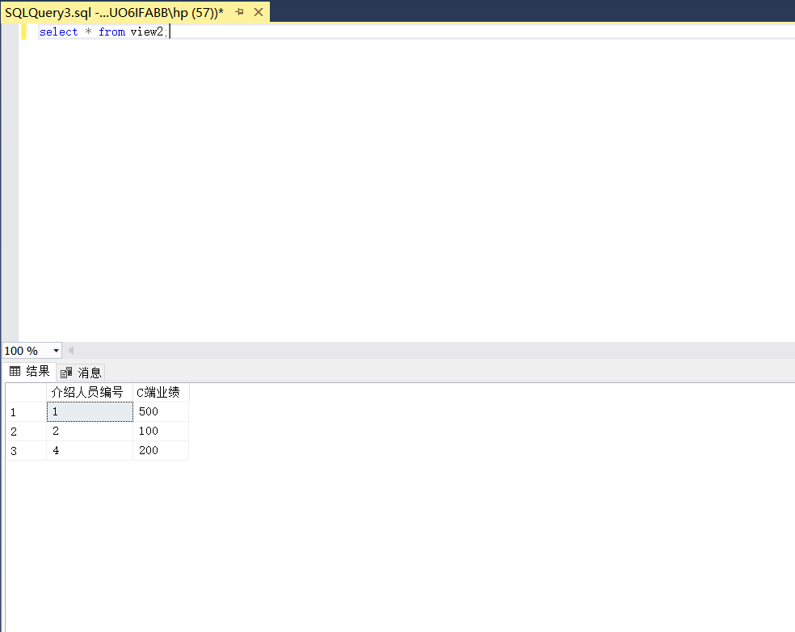
由上图可知，该视图实现了查询介绍人员对求职者收费的功能
建立每个中介人员从企业处取得的中介费收入视图，如下所示
create view view3(介绍人员编号,B端业绩) as select 介绍人员编号,sum(费用) from 单位收费 group by 介绍人员编号;
执行语句：select * from view3;后运行结果如下图所示
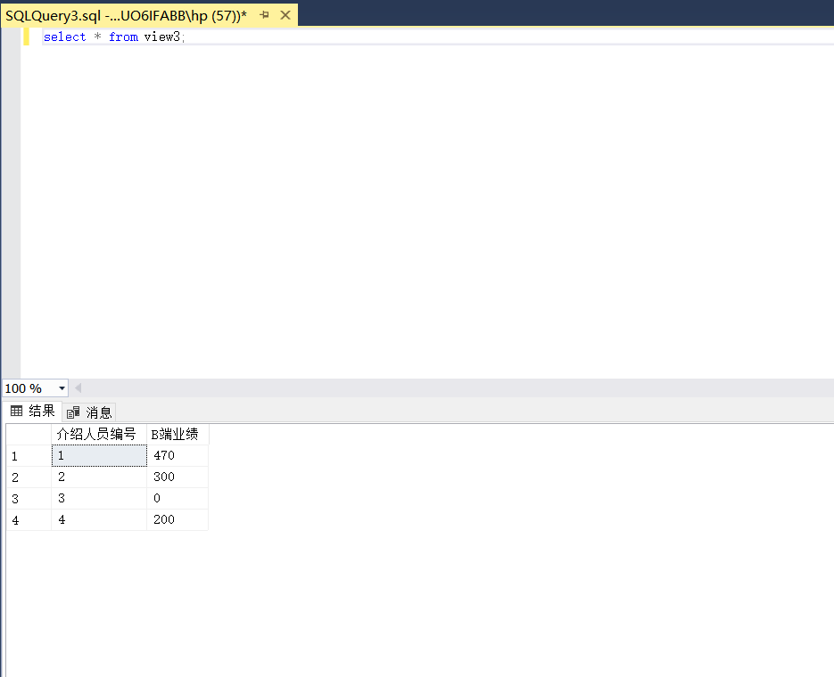
由上图可知，该视图实现了查询介绍人员对用人单位收费的功能

建立输出每个应聘成功的求职者及供职的公司的视图，如下所示
create view view4 as select 求职者编号,求职者姓名,职业类型名,单位名称 from 求职者,职业信息,用人单位,职业分类 where 职业分类.职业类型号=职业信息.职业类型号 and 职业信息.单位编号=用人单位.单位编号 and 求职者.招聘编号=职业信息.招聘编号 and 求职者.聘用状态='聘用成功';
执行语句：select * from view4;后运行结果如下图所示哦
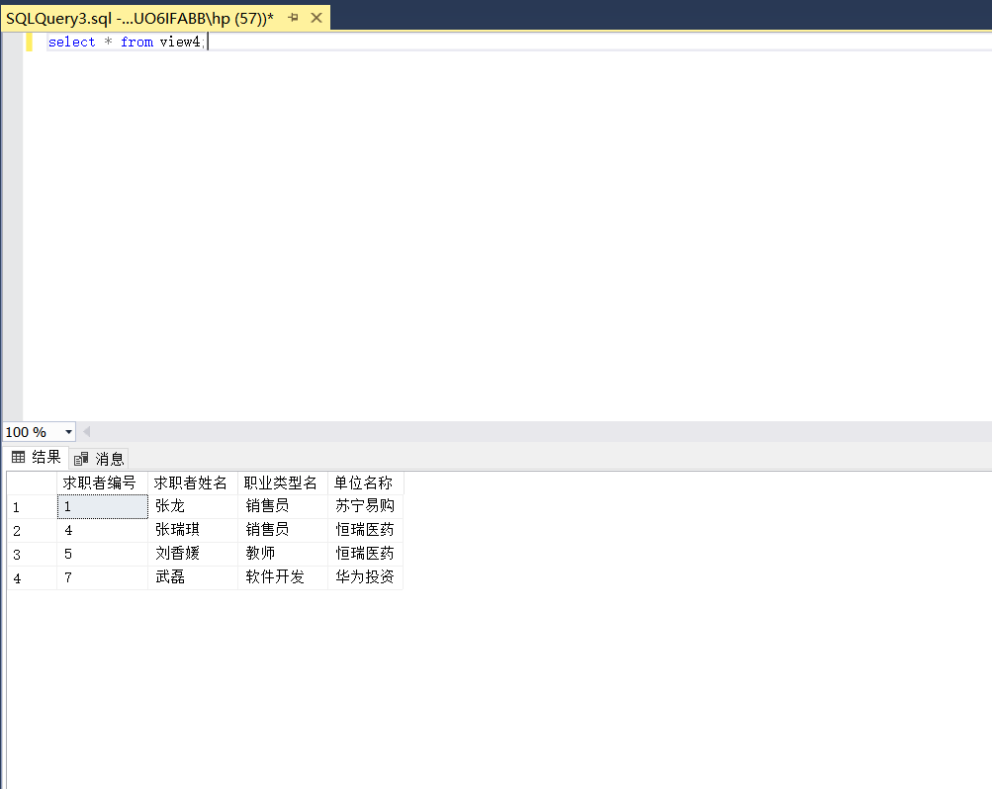
由上图可知，该视图实现了输出每个应聘成功的求职者及其供职的公司和工作岗位的功能

工作岗位月薪是否符合求职者对于月薪的要求是求职匹配过程中的重要一环，因此在系统使用过程中求职者的月薪要求可能被多次查看，在求职者表上建立对月薪要求相应索引，如下所示
create index index1 on 求职者(月薪要求);
建立后的索引如下图所示
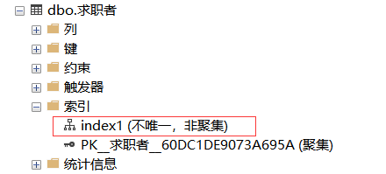
在实际应用中介绍人员作为连接企业和求职者的桥梁，在职业匹配过程中发挥着重要的作用。由于介绍人员能够同时为多家企业和多名求职者提供服务，其联系电话的使用频率较高，由于电话号码具有唯一性的特点，故考虑在介绍人员表中对介绍人员电话添加唯一索引，具体代码如下
create unique index index2 on 介绍人员(介绍人员电话);
建立后的索引如下图所示
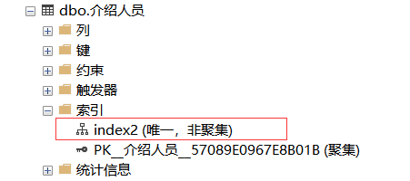
在职业信息表中，备注在一定程度上反映了企业对于应聘者的要求。当应聘者应聘一个岗位时，通常会查询企业关于该岗位的要求，即备注。由于不同岗位对员工的要求可能相同，例如要求大学本科学历等，故考虑在在职业信息表的备注属性上建立索引，代码如下
create index index3 on 职业信息(备注);
建立后的索引如下图所示

中介收入是考察介绍人员业绩的重要衡量指标，介绍人员可能经常查询中介费用相关信息，又由于不同介绍人员的中介费用可能相同，通常一个服务人员可以为多家企业提供服务，在查询介绍人员业绩时可能需要一次性读取大量元组，故考虑首先删除默认存在的主键聚簇索引，并在单位收费表的费用属性上建立聚簇索引，具体代码如下
create clustered index index4 on 单位收费(费用);
建立后的索引如下图所示
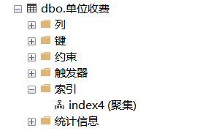

我们使用C#语言为上述设计制作了相应的前端界面，打开VS2017软件，在菜单栏中点击调试，进入登录界面，登录界面如下图所示
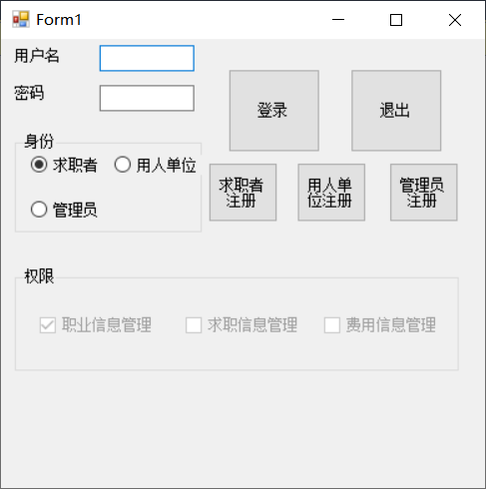

在登录界面中，我们设置了登录按钮，只有用户正确输入用户名和密码，并且正确选择身份后才能够进入主界面，进行信息的查询、修改和删除操作。当用户名、密码和身份信息不匹配时，软件会弹出警示信息以此提示用户重新进行输入，如下图所示
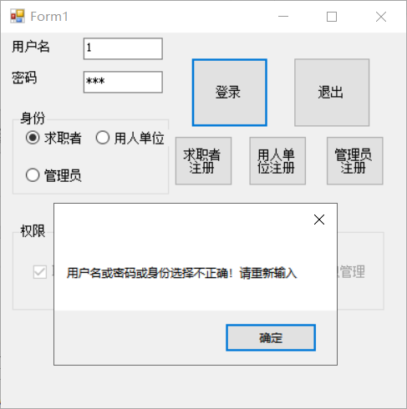

在后台代码中，我们通过建立a、b、c三个哈希表的形式来存储对应求职者、用人单位和管理员的账号和密码信息，并在Form1页面加载完成后为求职者、用人单位、管理员分别创建一个初始的账号，具体代码如下图所示
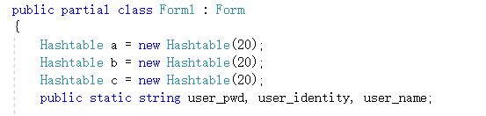
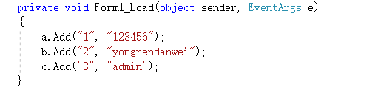

同时，我们创建了groupBox类并在其中创建了3个复选框分别表示职业信息管理、求职信息管理和费用信息管理权限，当用户选定身份后，可以通过复选框的勾选情况获取身份信息对应的权限，当用户选定用人单位身份后，对应的权限如下图所示
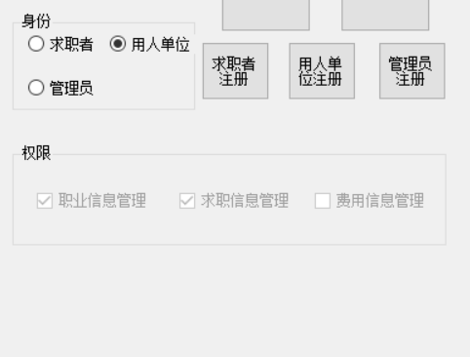

具体代码如下图所示，其实质是通过单选按钮的状态改变事件触发相应复选框勾选状态的改变
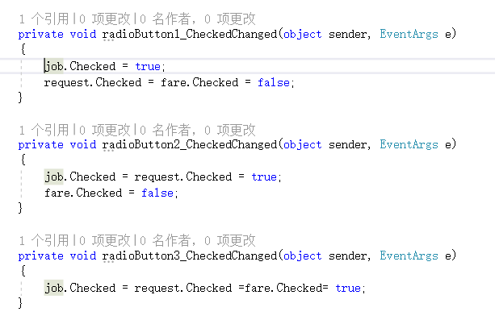

在登录界面我们还实现了求职者注册、用人单位注册和管理员注册功能，用户点击相应按钮，在主页面下方弹出相应注册页面，用户可在对应区域实现注册功能。为增强数据库的安全性和程序的鲁棒性，我们规定用户可以自由进行求职者注册和用人单位注册，以便在平台上便捷地进行求职和招聘，但管理员注册页面的显示必须以最开始系统指定的唯一管理员账号和密码(即在页面加载事件中初始化的管理员账号和密码)的正确输入为前提，上述措施增强了数据库的安全性，减少了数据库遭到破坏的可能性。管理员注册功能如下图所示
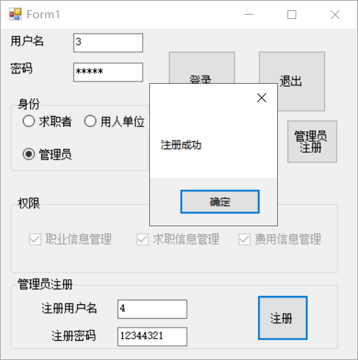

使用新注册的管理员账号进行登录，可以正常登录系统，如下图所示
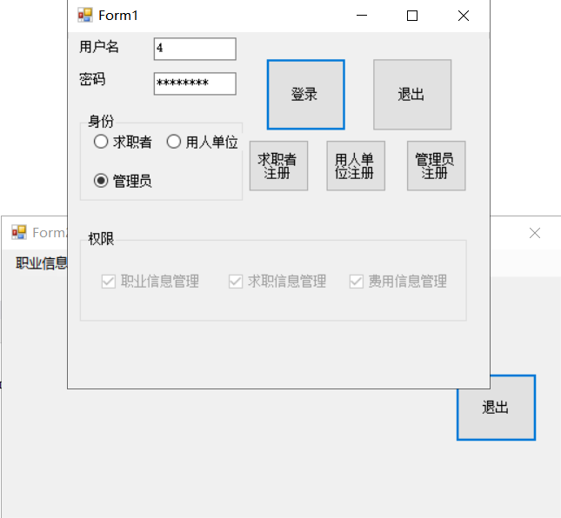

以下是管理员注册页面的显示代码，管理员注册页面最初是隐藏的，只有正确输入管理员账号和密码并点击管理员注册按钮后该注册页面才会显现。在具体实现中，求职者注册、用人单位注册和管理员注册是由3个重叠的groupBox控件组成的，通过按钮的单击事件控制groupBox控件的Visible属性实现不同注册窗口的切换。因此，当调用管理员注册页面时将管理员注册页面的Visible属性设置为true，并将求职者注册和用人单位页面的Visible属性设置为false
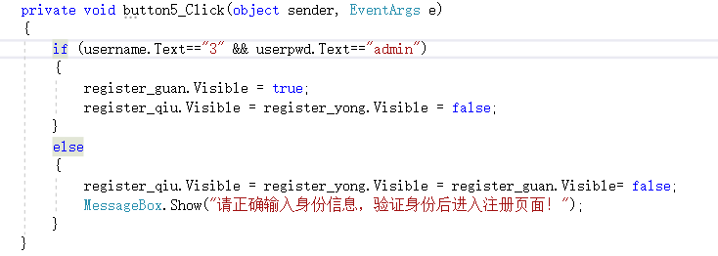

下图是管理员注册模块的代码，其实质是通过在之前建立的哈希表中添加相应键值对实现注册功能的，注册的第一步是验证用户名是否已存在，如果已存在则不允许注册，这样进一步增强了程序的鲁棒性，管理员注册部分的代码如下图所示
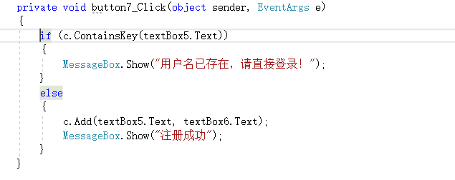

在软件主页面还设置了退出按钮，点击退出按钮后软件将退出调试，具体代码如下图所示


软件主界面最为关键的按钮是登录按钮，在用户正确输入用户名、密码和正确选择身份后，单击登录按钮即可进入相应权限的界面，三种不同身份所拥有的权限也不尽相同，登录按钮的代码如下图所示，其实质是首先获取用户输入与用户选定的身份信息，根据用户身份信息进行输入信息与相应哈希表的匹配实现身份的核验和认证
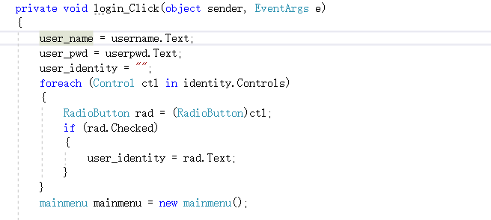
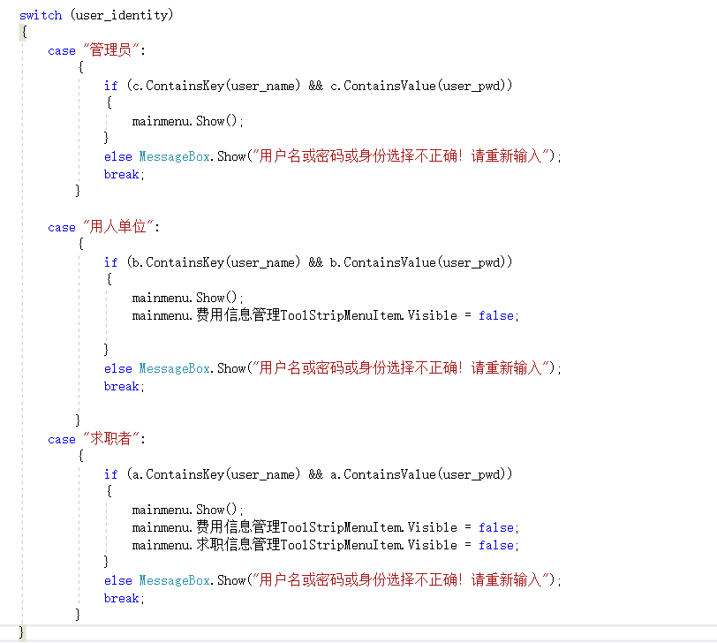

登录成功后，求职者操作页面如下图所示，求职者仅具有进行职业信息管理的权限
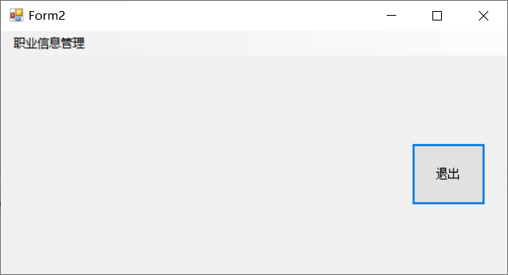

用人单位操作页面如下图所示，用人单位具有职业信息管理和求职信息管理的权限
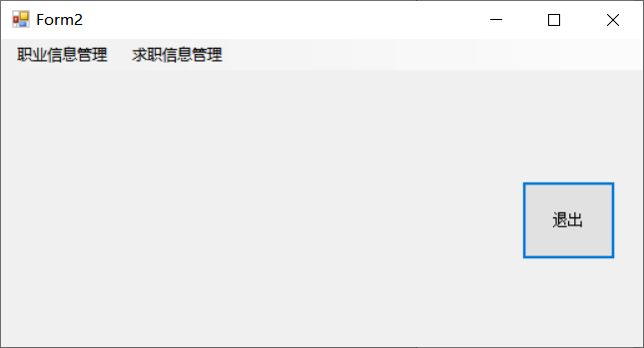

管理员操作页面如下图所示，管理员具有职业信息管理、求职信息管理和费用信息管理权限
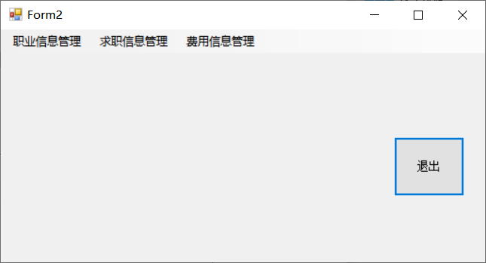

在职业信息管理菜单栏中，用户可以对职业信息表、用人单位表和职业分类表进行增加、删除或修改操作，同时在view1视图的支持下还可以一件查询工作岗位余量，实现便捷的求职，具体界面如下图所示
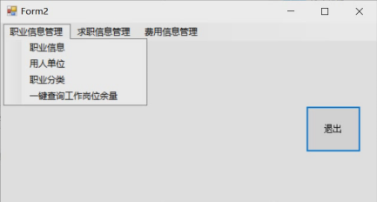

点击一键查询工作岗位余量选项后，用户可以看到当前正在招聘的岗位信息以及工作岗位的余量，这是通过将DataGridView控件与我们建立的view1视图进行连接而实现的。我们在同一位置放置了重叠在一起的全部选项所需DataGridView控件，通过在选项单击事件中控制各DataGridView的Visible属性实现控件的显示与隐藏，具体效果与代码如下图所示
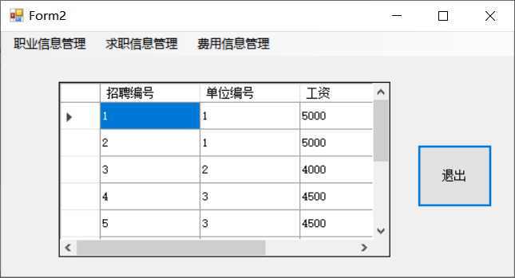
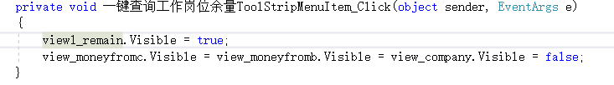

点击职业信息选项，可以对企业的招聘工作岗位、岗位要求、薪资水平和招聘数量信息进行查看，同时求职者还可以根据自己的需要按照招聘编号搜索对应的工作岗位，具体结果如下图所示

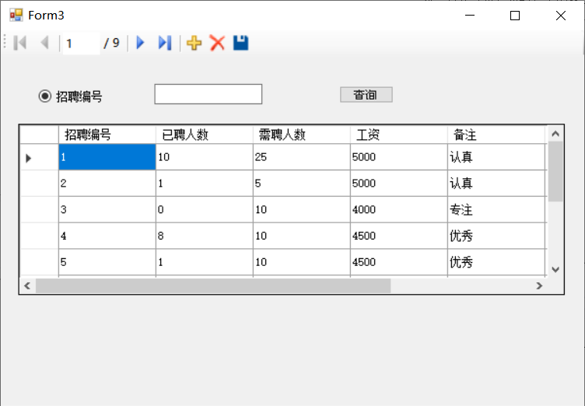
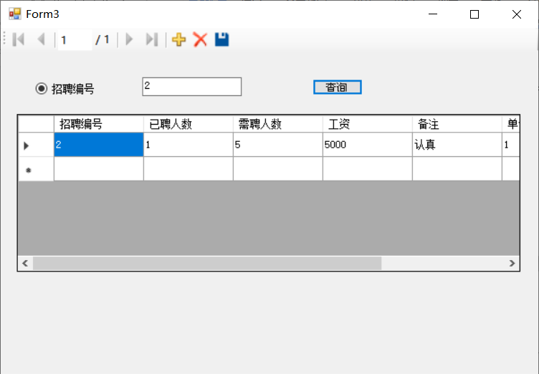

在求职信息管理中，用户可以对求职者表进行增加、删除或修改操作，并通过之前建立的view4视图查看求职成功的求职者及其对应的公司和岗位
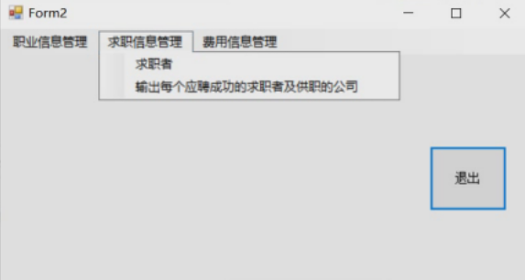

单击求职者选项，我们可以看到求职者表的全部内容，如下图所示
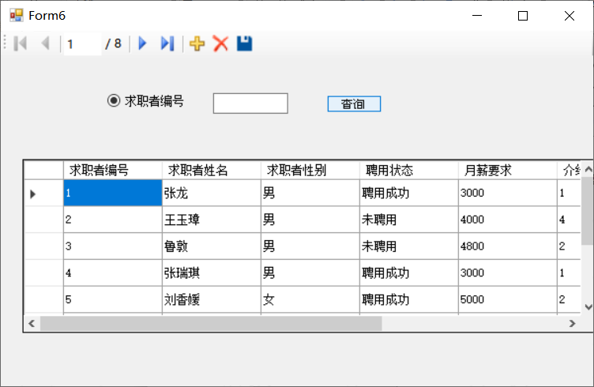

在该窗口中，我们可以根据求职者编号来查找相应的求职者，对表的增加、删除和修改操作是通过窗口上方的BindingNavigator控件实现的，BindingNavigator控件可以作为DataGridView控件与数据源之间的桥梁，在绑定DataGridView控件和数据源后，我们就可以在页面上对表进行相应的改动，随后点击BindingNavigator控件的保存按钮，该控件就可以自动将修改写入数据库，从而在前端实现对数据库的相应修改。例如，我在求职者表中新增名为王崇好的求职者，并点击保存按钮，如下图所示
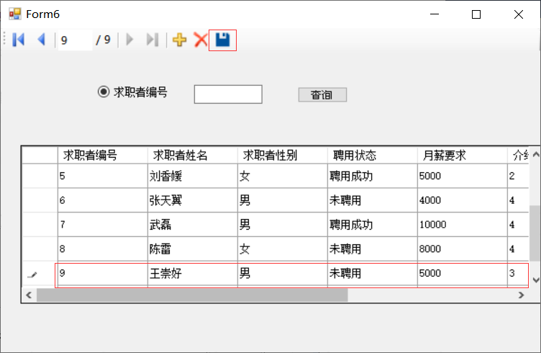

在数据库中使用SQL语句进行相应查询，查询结果如下图所示，可以看到求职者信息已经被成功写入数据库中
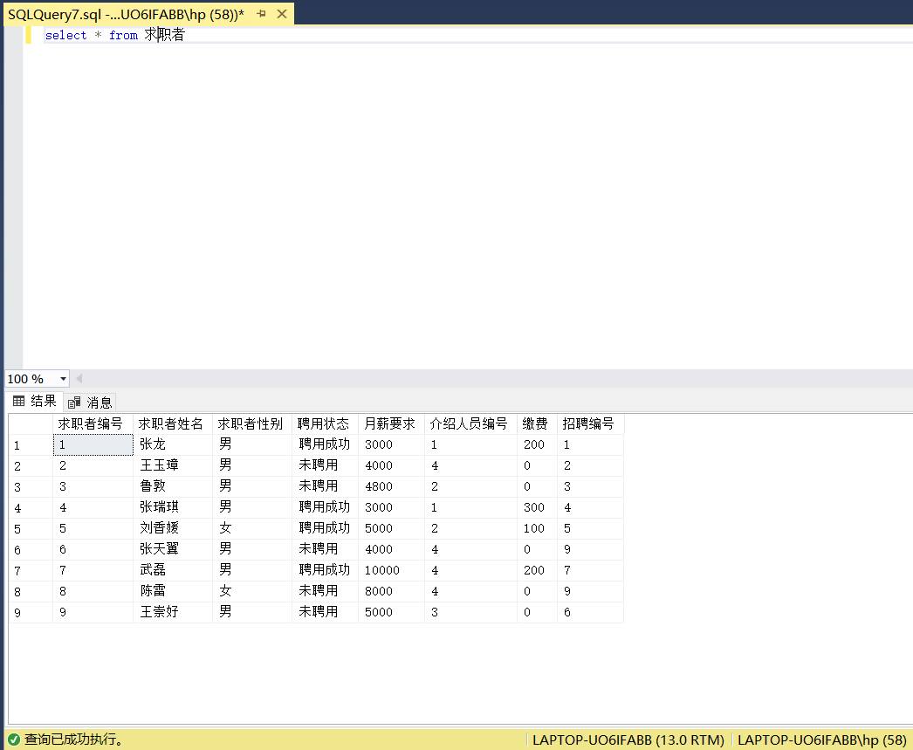

同样，在求职者表中将编号为2的求职者的月薪要求修改为5000，随后点击保存按钮，如下图所示
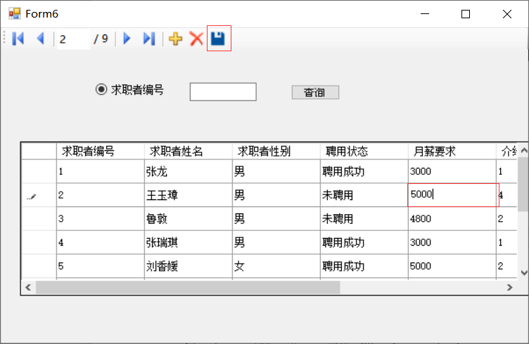

在数据库中查询求职者表，查询结果显示BindingNavigator控件已经将修改成功写入数据库中，如下图所示
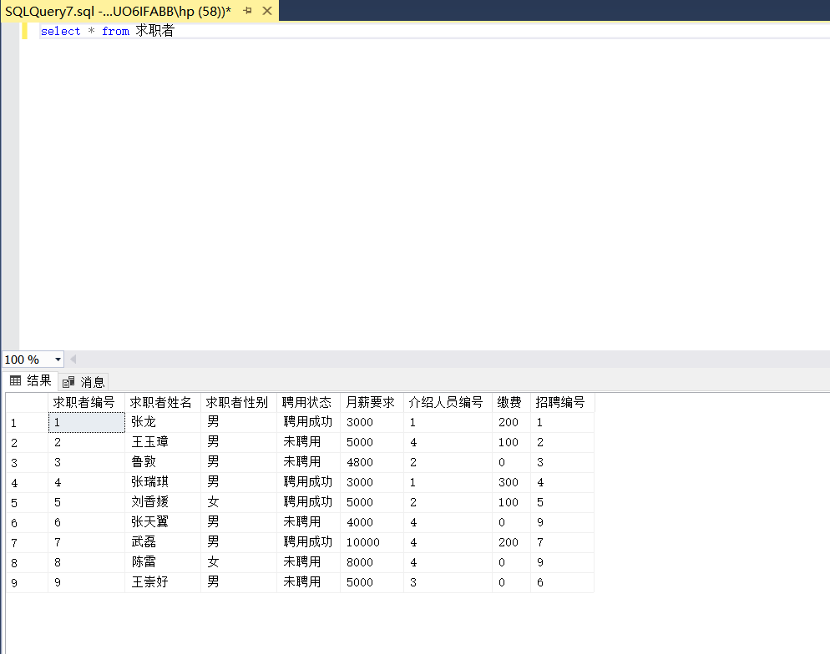

在求职者表中删除编号为8的求职者，并单击保存按钮，在数据库中使用SQL语句进行查询，查询结果如下图所示，说明删除操作成功
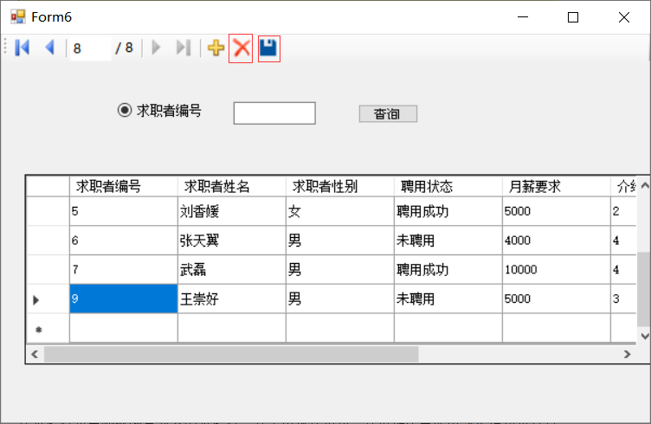
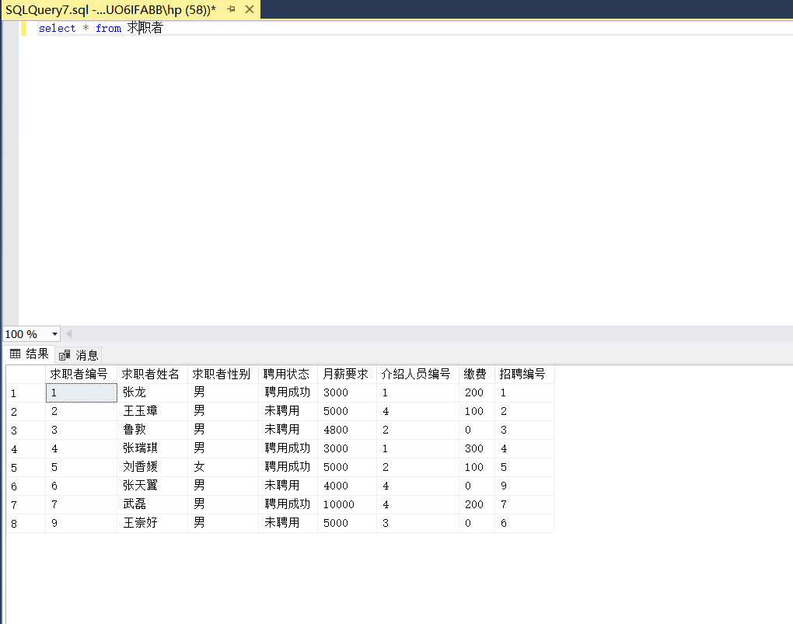

对求职者表进行查询，查询求职者编号为5的求职者，查询结果如下图所示
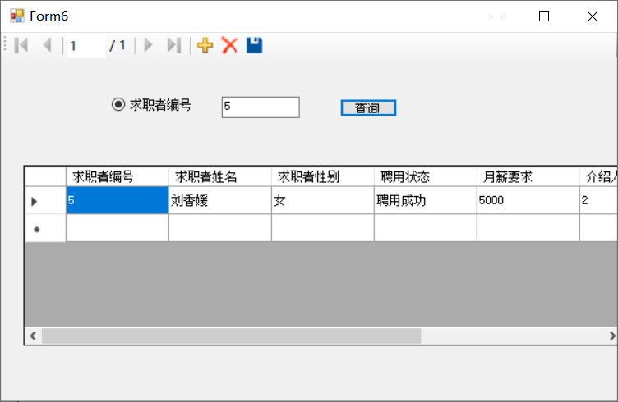

基于视图view4进行多表连接并查看求职成功的求职者的供职单位以及工作岗位，使用户的查询变得方便快捷，如下图所示
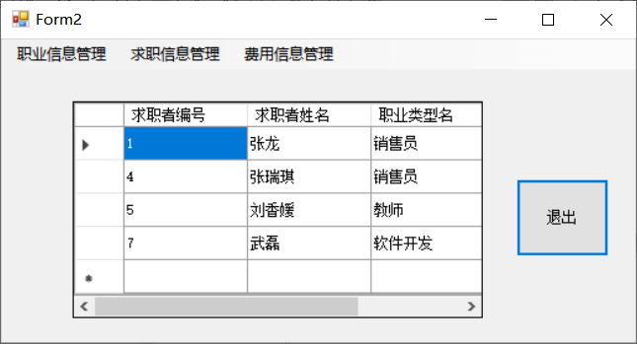

费用信息管理共有单位收费、介绍人员、查询中介人员从求职者处取得的中介费收入、查询中介人员从企业处取得的中介费收入四个选项。费用信息管理由于涉及收费详情，密级较高，因此是管理员特有的权限。管理员可以根据企业的缴费情况对单位收费表进行相应的修改，同时在视图view2和view3的支持下管理员可以查看相应中介人员的业绩。
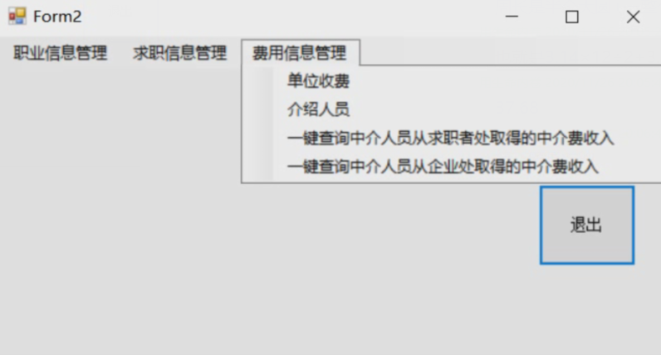

点击介绍人员选项，可以查看相应介绍人员的信息，包括介绍人员姓名、介绍人员电话、其负责的职业类型号等属性，方便管理员对介绍人员信息进行管理维护，具体结果如下图所示
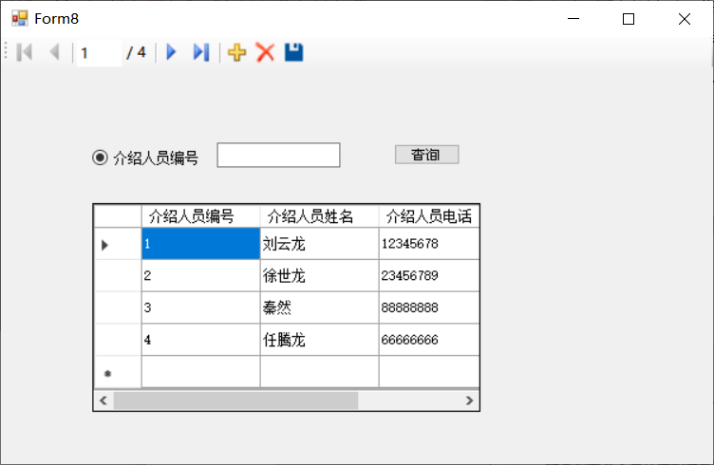

点击查询中介人员从求职者处取得的中介费收入选项，页面以介绍人员为主体显示了每位介绍人员对应的C端收入(即从求职者处获得的收入总和)，具体页面如下图所示
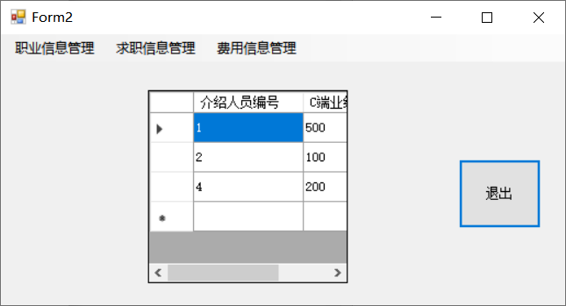

相应的,介绍人员的B端业绩(即从用人单位处获得的收入总和)如下图所示
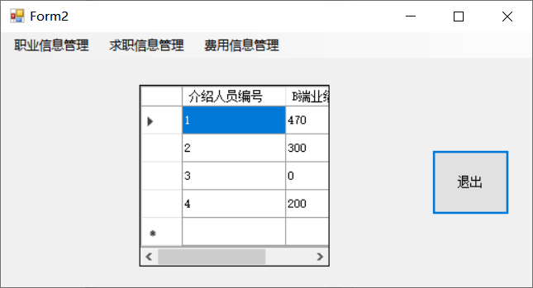

5、测试结论

经测试，该系统能够较好地实现职业信息管理、求职信息管理和费用信息管理功能，为求职者和用人单位搭建了一个良好的求职和招聘的平台，并为介绍人员实现职业介绍、费用收取提供了便捷、友好的操作页面，实现了集岗位发布、求职应聘、服务费收取等功能为一体的一站式职业服务平台。

四、课程设计心得体会
随着十一月即将过去，数据库实践课程也要接近尾声了，在软件开发过程中，我们经历了从选题、设计数据库的架构再到前端开发、攥写实验报告的过程。在这个过程中，我们曾经因为数据库的逻辑架构问题而产生分歧，又曾经因为索引的建立语句与课本不一致而多次尝试。在前端开发过程中更是遇到了前所未有的困难，由于我们没有使用C#语言连接数据库的经验，网上相关的教程又因为框架不匹配而无法应用到我们的前端开发中，导致我们前端开发的进展较为缓慢，后来我们去请教了其他成功连接数据库的同学，在同学的指导下才成功地连接了数据库。在增删改功能的实现方面，已经封装好相应功能的BindingNavigator控件给予了我们很大的帮助，该控件在绑定数据源和显示窗口后能够将窗口对于表的修改写入数据库中，从而实现了前端界面的增删改功能，众多界面友好、功能丰富的控件在我们的灵活组织与调用下在软件不同位置发挥着各自不可或缺的作用。最后我们想感谢老师在我们演讲结束后给予我们的鼓励，正是老师的督促与鼓励给我们的软件开发提供了动力和鞭策，让我们在今后的学习工作中能够以自信务实的态度去解决面对的困难和挑战。

